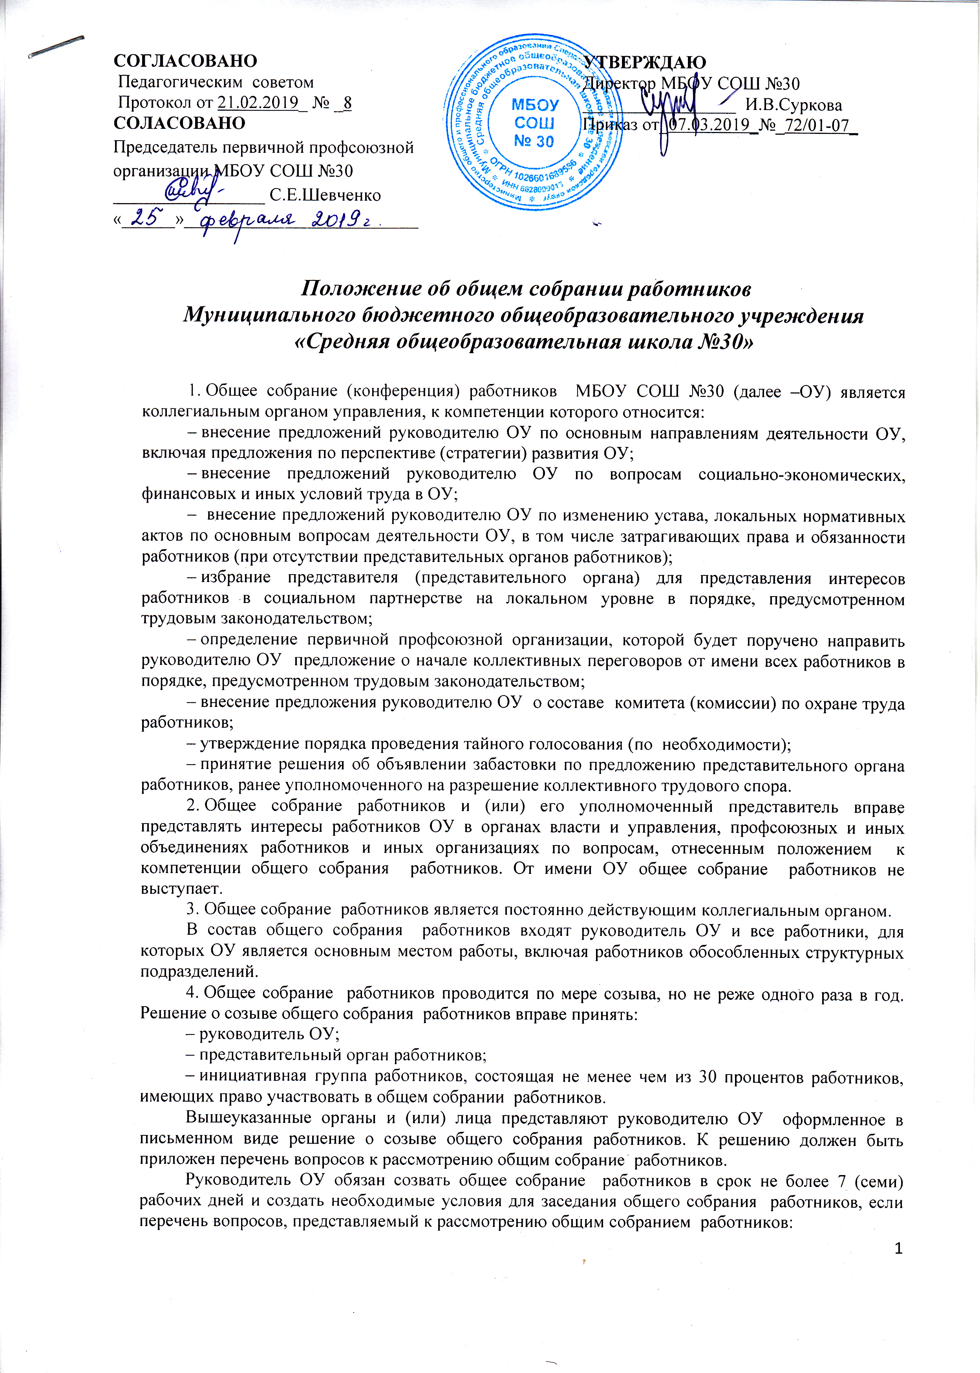– относится к компетенции общего собрания работников;
– ранее не был рассмотрен общим собранием работников и (или) вопросы были рассмотрены, однако решения по ним не были приняты.
5. Общее собрание работников считается состоявшимся, если на нем присутствовало больше половины списочного состава работников ОУ. В назначенное время представитель инициатора созыва общего собрания работников объявляет начало заседания и предоставляет слово лицу, ответственному за регистрацию участников. Если на момент окончания регистрации кворум не набран, заседание общего собрания работников переносится на другую дату с последующим уведомлением не присутствовавших о дате, на которую перенесено заседание. Перенесенное заседание проводится по повестке дня несостоявшегося общего собрания работников, ее изменение не допускается.
6. Для проведения заседания общего собрания работников избираются председатель, секретарь и счетная комиссия (при необходимости проведения тайного голосования) простым большинством голосов путем открытого голосования.
Председатель открывает и закрывает заседание общего собрания работников, предоставляет слово его участникам, выносит на голосование вопросы повестки заседания, обеспечивает соблюдение порядка утверждения протоколов счетной комиссии (при проведении тайного голосования), подписывает протокол заседания общего собрания работников.
Секретарь ведет протокол заседания, а также передачу оформленных протоколов на хранение в соответствии с установленными в образовательной организации правилами организации делопроизводства.
Счетная комиссия осуществляет подсчет голосов при проведении тайного голосования по вопросам, указанным в пункте 7 настоящего положения.
7. Принятие решений по вопросам повестки дня и утверждение протокола заседания общего собрания работников осуществляются путем открытого голосования квалифицированным большинством голосов не менее 2/3 работников, присутствующих на заседании. Исключение составляют вопросы, решения по которым принимаются путем проведения тайного голосования:
– избрание представителя (представительного органа) для представления интересов работников в социальном партнерстве на локальном уровне;
– определение первичной профсоюзной организации, которой будет поручено направить руководителю образовательной организации (его представителю) предложение о начале коллективных переговоров от имени всех работников.
Передача права голоса одним участником общего собрания другому, а также проведение заочного голосования запрещаются.
8. Решения, принятые в ходе заседания общего собрания работников, фиксируются в протоколе. Протокол заседания общего собрания работников составляется не позднее 5 (пяти) рабочих дней после завершения заседания в двух экземплярах, подписываемых его председателем. Протокол составляется в соответствии с общими требованиями делопроизводства, установленными в ОУ, с указанием следующих сведений:
– количество работников, принявших участие в заседании, отметка о соблюдении кворума;
– решение общего собрания;
– состав счетной комиссии (при проведении тайного голосования);
– количество голосов «за», «против» и «воздержался» по каждому вопросу, поставленному на голосование;
– количество испорченных бюллетеней по итогам тайного голосования;
– количество страниц протокола подсчета голосов при тайном голосовании.
Протокол заседания общего собрания подписывается председателем . При вынесении вопросов на тайное голосование к протоколу заседания общего собрания ( работников прикладывается протокол подсчета голосов, подписанный всеми членами счетной комиссии.
В случае обнаружения ошибок, неточностей, недостоверного изложения фактов в протоколе заседания общего собрания работников участник (участники) собрания вправе требовать от председателя его изменения. В свою очередь, председатель обязан принять меры по внесению в протокол соответствующих изменений и уточнений, а также сделать соответствующее сообщение на следующем заседании общего собрания работников, внеся данный вопрос в его повестку дня.
Оригиналы протоколов хранятся в архиве образовательной организации.
9. Предложения руководителю ОУ по вопросам, отнесенным к компетенции общего собрания работников настоящим уставом, могут приниматься без проведения заседания (личного присутствия работников) путем проведения заочного голосования (опросным путем).
Такое голосование проводится путем обмена документами посредством электронной или иной связи, обеспечивающей аутентичность передаваемых и принимаемых сообщений и их документальное подтверждение.
Порядок проведения заочного голосования утверждается на заседании общего собрания работников, он должен предусматривать:
– обязательность сообщения всем работникам вопросов, вынесенных на заочное голосование;
– возможность ознакомления всех работников до начала голосования со всеми необходимыми информацией и материалами;
– возможность вносить предложения о включении в перечень вопросов, вынесенных на заочное голосование, дополнительных вопросов;
– обязательность сообщения всем работникам до начала голосования измененной повестки дня;
– срок окончания процедуры голосования и подведения итогов голосования.
Решение, принятое путем заочного голосования, оформляется протоколом с указанием следующих сведений:
– количество работников, которым были разосланы вопросы, требующие принятия решения;
– количество работников, принявших участие в заочном голосовании, отметка о соблюдении кворума;
– количество голосов «за», «против» и «воздержался» по каждому вопросу;
– решение общего собрания работников по каждому вопросу, требующему решения.
К протоколу прикладываются вся информация и материалы, а также иные документы, касающиеся решения.
Лист ознакомления работников школы
С Положением об общем собрании работников
Муниципального бюджетного общеобразовательного учреждения «Средняя общеобразовательная школа №30»

№  п/п | Дата  ознакомления | Ф.И.О. работника | Должность | Подпись

